下營區圖書館十月份主題書展

英語已列為本市第二官方語言，為使民眾能快樂輕鬆地學習，下營區圖書館十月份書展訂為英語學習月主題書展，展出「輕鬆學英語主題書展」及「英語繪本主題書展」，希望透過精選的英語學習書及繪本，讓民眾能快樂學英語。

一、輕鬆學英語主題書展
1.時間：10月1日至10月31日
2.地點：下營區圖書館2樓成人書庫

二、英語繪本主題書展
1.時間：10月1日至10月31日
2.地點：下營區圖書館兒童室

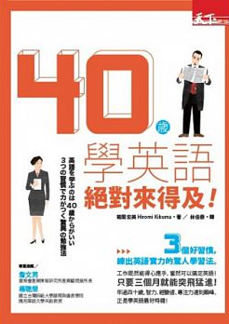 | 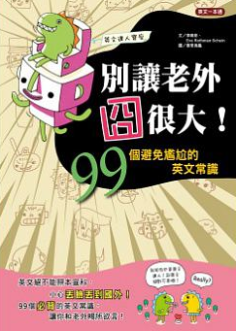 |  | 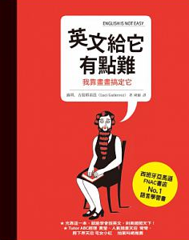 |  | 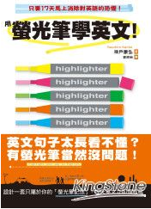
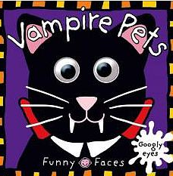 |  | 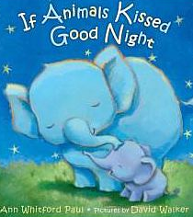 |  | 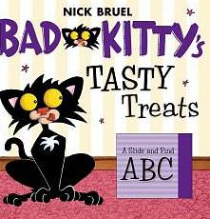 |  | 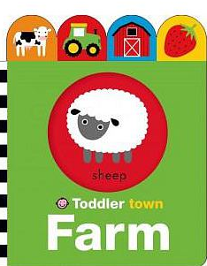
圖片來源：博客來、金石堂網路書店

